淡江時報 第 1191 期
新生盃7球類競賽報名開跑 歡迎相揪來挑戰
學生大代誌
【本報訊】為推展校園運動風氣，增進學生身心健康，體育事務處舉辦新生盃各項球類競賽，包括籃球、排球、羽球、網球、桌球、撞球及慢速壘球，即日起受理線上報名，截止日期及比賽日期依競賽項目而異。邀請符合參賽資格者踴躍組隊報名，歡迎全校師生共襄盛舉，比賽期間進場為選手們加油打氣。

新生盃為本校每學年的第一項重要校內運動競賽，下學期體育處還會舉辦以系為單位的校長盃，以院為單位的院際盃，讓有志一同的運動健將互相交流、一同爭取榮譽。本次競賽由撞球於10月15、16日在漁夫撞球館率先登場，其餘競賽於11月16、17日及19、20日在淡水校園各室內外運動場地舉辦，籃、排球冠軍戰將於11月19日中午12時30分在紹謨紀念體育館7樓籃球場及4樓排球場進行。參與本次新生盃獲獎同學可獲得「通識課程自主學習微學分」0.2學分，相關資訊詳見體育處網頁（網址：https://www.sports.tku.edu.tw/ ）
2024/10/06

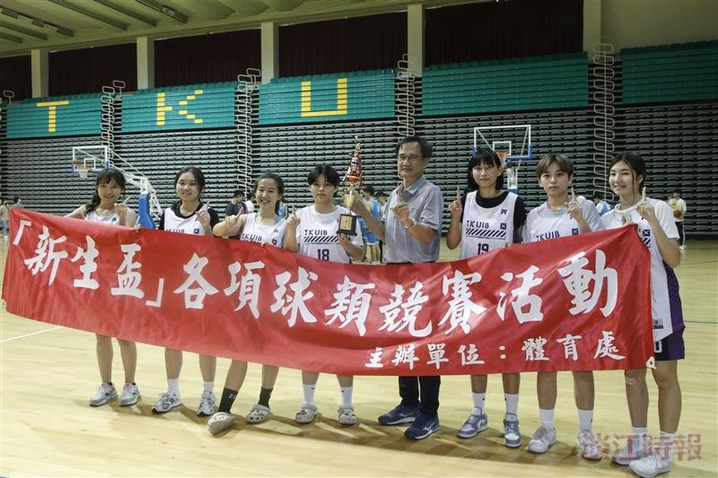
新生盃球類競賽報名開跑，歡迎組隊來挑戰！圖為112學年度女籃冠軍國企系（圖／本報資料照）

